TUẦN 14  Giáo viên: Ka Thị Thu Trà  Lớp: 3A3  Trường THTH Nguyễn Tất Thành | KẾ HOẠCH BÀI DẠY  Môn: TNXH  DI TÍCH LỊCH SỬ - VĂN HÓA VÀ CẢNH QUAN THIÊN NHIÊN  Thứ …., ngày … tháng … năm …..
CHỦ ĐỀ 3: CỘNG ĐỒNG ĐỊA PHƯƠNG
Bài 11: DI TÍCH LỊCH SỬ - VĂN HÓA VÀ CẢNH QUAN THIÊN NHIÊN (T2)
I. YÊU CẦU CẦN ĐẠT:
1. Năng lực đặc thù: Sau khi học, học sinh sẽ:
- Tổng hợp được một thông tin về một di tích lịch sử-văn hóa hoặc cảnh quan thiên nhiên ở địa phương.
- Giới thiệu được mọt di tích lịch sử - văn hóa hoặc cảnh quan thiên nhiên ở địa phương.
*Tích hợp giáo dục địa phương:
- Giúp học sinh có kiến thức sơ lược về các di tích lịch sử văn hoá ở thành phố Hà Nội
- Biết được các hiện vật được trưng bày trong các di tích lịch sử – văn hoá.
- Yêu quý, trân trọng và có ý thức bảo tồn các di tích lịch sử – văn hoá.
2. Năng lực chung.
- Năng lực tự chủ, tự học: Có biểu hiện chú ý học tập, tự giác tìm hiểu bài để hoàn thành tốt nội dung tiết học.
- Năng lực giải quyết vấn đề và sáng tạo: Có biểu hiện tích cực, sáng tạo trong các hoạt động học tập, trò chơi, vận dụng.
- Năng lực giao tiếp và hợp tác: Có biểu hiện tích cực, sôi nổi và nhiệt tình trong hoạt động nhóm. Có khả năng trình bày, thuyết trình… trong các hoạt động học tập.
3. Phẩm chất.
- Phẩm chất nhân ái: Có tình yêu quê hương đất nước.
- Phẩm chất chăm chỉ: Có tinh thần chăm chỉ học tập, luôn tự giác tìm hiểu bài.
- Phẩm chất trách nhiệm: Giữ trật tự, biết lắng nghe, học tập nghiêm túc. Có trách nhiệm với tập thể khi tham gia hoạt động nhóm.
II. ĐỒ DÙNG DẠY HỌC
- Kế hoạch bài dạy, bài giảng Power point.
- SGK và các thiết bị, học liệu phụ vụ cho tiết dạy.

III. HOẠT ĐỘNG DẠY HỌC
Hoạt động của giáo viên | Hoạt động của học sinh
1. Khởi động:
- Mục tiêu:
+ Tạo không khí vui vẻ, khấn khởi trước giờ học.
+ Kiểm tra kiến thức đã học của học sinh ở bài trước.
- Cách tiến hành:
- GV tổ chức cho HS chơi trò chơi “Hái hoa”. HS tham gia trò chơi và trả lời câu hỏi trong mỗi bông hoa.  + Hãy kể tên 1 số di tích lịch sử-văn hóa.  + Kể tên một số cảnh quan thiên nhiên.  - GV Nhận xét, tuyên dương.  - GV dẫn dắt vào bài mới | - HS lắng nghe, xung phong tham ngia trò chơi và trả lời.  - HS lắng nghe, ghi bài vào vở.
2. Luyện tập:
- Mục tiêu:
+ Tổng hợp được một thông tin về một di tích lịch sử-văn hóa hoặc cảnh quan thiên nhiên ở địa phương em
+ Giới thiệu được một di tích lịch sử - văn hóa hoặc cảnh quan thiên nhiên ở địa phương em
- Cách tiến hành:
Hoạt động 1. Tìm hiểu về một di tích lịch sử-văn hóa hoặc cảnh quan thiên nhiên ở địa phương (làm việc nhóm 6).  - GV mời HS đọc yêu cầu bài.  3. Tổng hợp và trình bày kết quả.  * Báo cáo và tổng hợp thông tin trong nhóm.  * Trình bày kết quả trước lớp.  - GV yêu cầu từng thành viên trong nhóm báo cáo kết quả thu thập thông tin.  - GV yêu cầu HS trao đổi trong nhóm để tổng hợp thông tin và xây dựng báo cáo của nhóm mình về địa danh đã chọn.  Hoạt động 2: Giới thiệu về một di tích lịch sử-văn hóa hoặc cảnh quann thiên nhiên ở địa phương.  - Gv yêu cầu HS quan sát tranh.  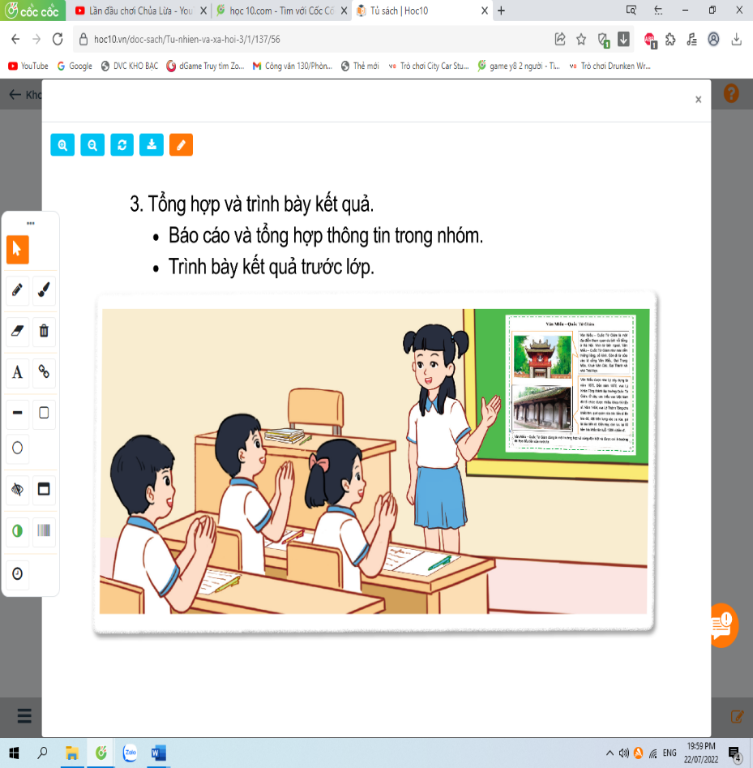  - GV sử dụng kĩ thuật phòng tranh. Mỗi nhóm trưng bày sản phẩm của nhóm tại một vị trí trong lớp(được GV quy định).  - GV yêu cầu mỗi nhóm cử 1 HS ở lại để giải thích với các bạn đến tham quan sản phẩm của nhóm mình.  - GV tổ chức dẫn HS cả lớp đi tham quan các sản phẩm của các nhóm khác.  - GV yêu cầu HS trở về nhóm và bình chọn nhóm “Ấn tượng nhất”.(Tiêu chí: Chọn đúng di tích lịch sử - văn hóa hoặc cảnh quan thiên nhiên ở địa phương; Trình bày sáng tạo; Cách giải thích thuyết phục.)  - GV nhận xét, bổ sung và hoàn thiện sản phẩm của các nhóm; tuyên dương nhóm “Ấn tượng nhất”. | - 1 hS đọc yêu cầu bài  - Từng HS báo cáo kết quả thu thập thông tin trong nhóm.  - Các em trao đổi trong nhóm để tổng hợp thông tin và xây dựng báo cáo của nhóm mình về địa danh đã chọn.  - HS quan sát tranh.  - HS các nhóm trưng bày sản phẩm của nhóm mình.  - Mỗi nhóm cử 1 HS ở lại thuyết trình về sản phẩm của nhóm mình.  - HS cả lớp đi tham quan các sản phẩm của các nhóm khác.  - HS các nhóm thi đua bình chọn thao tiêu chí GV đưa ra.  - HS lắng nghe, rút kinh nghiệm.
4. Vận dụng:
- Mục tiêu:
+ Củng cố những kiến thức đã học trong tiết học để học sinh khắc sâu nội dung.
+ Vận dụng kiến thức đã học vào thực tiễn.
+ Tạo không khí vui vẻ, hào hứng, lưu luyến sau khi học sinh bài học.
- Cách tiến hành:
- GV mời nhóm”Ấn tượng nhất” trình bày sản phẩm của nhóm trước lớp.  - Nhận xét bài học.  - Dặn dò về nhà. | - HS lắng nghe.  - Lắng nghe, rút kinh nghiệm.
IV. ĐIỀU CHỈNH SAU BÀI DẠY:
.......................................................................................................................................
.......................................................................................................................................
.......................................................................................................................................

